

Actividad 5
Realidad Aumentada

UNIVERSIDAD DE SAN CARLOS DE GUATEMALA
FACULTAD DE INGENIERÍA EN CIENCIAS Y SISTEMAS
5.1 | DEFINICIÓN DE CONCEPTOS

Definición 5.1.1
Realidad Aumentada (AR): Tecnología que superpone elementos digitales en el mundo físico en tiempo real.

Definición 5.1.2
MindAR: Biblioteca JavaScript que permite desarrollar experiencias de AR web con marcadores (imágenes de referencia).

Definición 5.1.3
Marcadores AR: Imágenes específicas que sirven como punto de anclaje para colocar contenido digital.

Definición 5.1.4
Integración de AR en la web: Uso de HTML, JS y bibliotecas como A-Frame y MindAR para experiencias inmersivas sin apps nativas.

5.2 | COMPETENCIA(S) DEL EJEMPLO A IMPARTIR

Competencia 5.2.1
Integra fundamentos de lógica, realidad aumentada y simulación robótica mediante el uso de entornos de desarrollo como Tau Prolog, AR.js y Three.js para resolver problemas relacionados a inferencia, interacción digital y simulación de comportamientos autónomos.
5.3 | SOFTWARE O MATERIALES NECESARIOS

Descripción
Se construirá un ejemplo básico con MindAR, donde al detectar una imagen específica con la cámara del navegador, se mostrará un objeto de tipo Box.

Herramientas
MindAR: https://hiukim.github.io/mind-ar-js-doc/

Editor de código (VSCode, Sublime, etc.)

Navegador web con cámara habilitada

Imagen marcadora personalizada (JPG/PNG)

https://github.com/robinbuezo11/IA1_2025
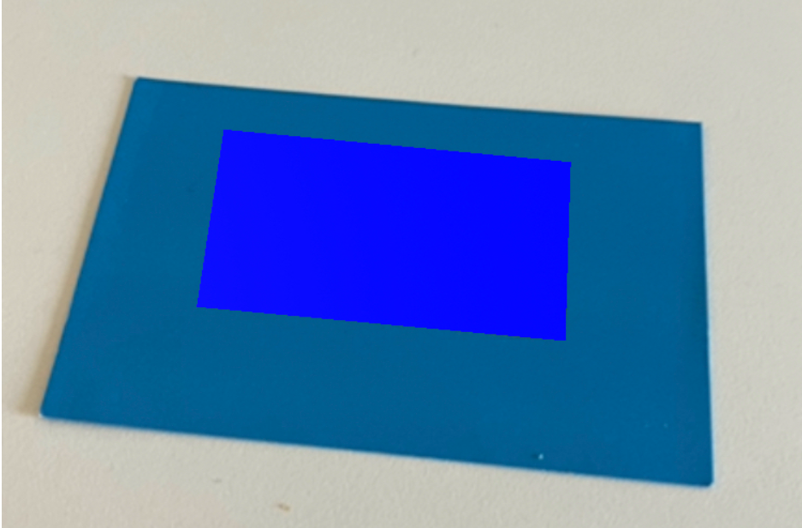
5.4 | EJERCICIOS EN CLASE

Descripción
- Utilizando el ejemplo de MindAR dado en clase, compilar una nueva imagen a su elección y utilizarla como marcador.

- Actualizar el código para que sobre el marcador se muestre cualquier otra figura diferente a la utilizada en clase (a-box).

Entrega
Entregar en UEDI un PDF con la imagen compilada y un ejemplo donde se vea el funcionamiento.

5.5 | VALORES Y ACTITUDES

Aplicación de Valores
- Responsabilidad: Cumplimiento puntual de la entrega del ejercicio.

- Excelencia: Calidad en la organización del código y comprensión de la tecnología.

- Ética: Reconocimiento de herramientas externas usadas y respeto a derechos de autor de imágenes.

- Compromiso: Dedicación para aprender nuevas tecnologías emergentes.

- Creatividad: Personalización del marcador y objeto virtual para demostrar iniciativa.

